# PRESSEMITTEILUNG Ein Bild, das Screenshot, Electric Blue (Farbe), Grafiken, Schrift enthält. Automatisch generierte Beschreibung

**50 Jahre APW – Eine Erfolgsgeschichte in der zahnmedizinischen Fortbildung**

**Düsseldorf, 19. September 2024 – Die Akademie Praxis und Wissenschaft (APW) feierte am 10. September 2024 ihr 50-jähriges Bestehen mit einem Festabend in Düsseldorf. Die Jubiläumsveranstaltung, die im Vorfeld der DGZMK/APW-Jahrestagung in Kooperation mit dem Deutschen Zahnärztetag stattfand, besuchten rund 80 geladene Gäste.**

Prof. Dr. Dr. Jörg Wiltfang, Präsident der Deutschen Gesellschaft für Zahn-, Mund- und Kieferheilkunde (DGZMK), eröffnete den Abend mit einer Würdigung der APW als zentrale Institution der postgraduierten Fortbildung. „Es ist ein bedeutendes Jubiläum einer Akademie, die seit 50 Jahren die zahnmedizinische Fortbildung prägt und sich kontinuierlich den Herausforderungen der modernen Zahnmedizin anpasst“, betonte Wiltfang in seiner Festansprache. Die APW wurde 1974 mit dem Ziel gegründet, wissenschaftlich fundierte Fortbildung anzubieten – ein Konzept, das sich über die Jahrzehnte als äußerst erfolgreich erwiesen hat. In seiner Rede hob Wiltfang zudem die Verdienste der bisherigen APW-Vorsitzenden hervor, darunter der scheidende Vorsitzende Dr. Dr. Markus Tröltzsch und seiner Stellvertreter Dr. Markus Bechthold und Prof. Dr. Christian Gernhardt. In seiner Rede dankte er Markus Tröltzsch für sein außergewöhnliches Engagement in den vergangenen acht Jahren, in denen er gemeinsam mit seinem Vorstand und den Mitarbeiterinnen und Mitarbeitern der Geschäftsstelle, die schwierige Corona-Zeit erfolgreich gemeistert hat.

**Digitalisierung erweitert APW-Fortbildungsangebot**

Ein zentrales Thema der Feierlichkeiten war die erfolgreiche Digitalisierung des APW-Fortbildungsprogramms, die während der Corona-Pandemie vorangetrieben wurde. Was zunächst aus der Not geboren war, hat sich inzwischen als fester Bestandteil des Angebots etabliert. „Dank der Digitalisierung konnte die APW ihr Portfolio erweitern und modernen Anforderungen an Flexibilität und Nachhaltigkeit gerecht werden“, hob Prof. Dr. Gernhardt in seiner Begrüßungsansprache hervor. Online-Kurse und hybride Veranstaltungsformate haben die Reichweite der Akademie deutlich erhöht. Mit 8.850 Mitgliedern und 739 abgeschlossenen Kursserien bis heute ist die APW ein wichtiger Akteur in der zahnmedizinischen Fortbildung. Jährlich bietet sie 5.000 bis 6.000 Kursplätze an, die Zahnmediziner auf aktuellem wissenschaftlichen Stand halten.

**Herausforderungen und Zukunft der zahnmedizinischen Fortbildung**

Prof. Dr. Georg Meyer aus Greifswald beleuchtete in seinem Festvortrag die besonderen Herausforderungen der letzten Jahre. Während viele Wirtschaftsbereiche massiv unter der Pandemie gelitten haben, betonte er: „Die APW hat dank der Flexibilität aller Beteiligten die Pandemie unbeschadet überstanden.“

Meyer thematisierte auch die zunehmenden gesetzlichen Anforderungen, denen sich die zahnmedizinische Fortbildung heute stellen muss. Dieses Thema spiegelt sich im Tagungsmotto der DGZMK/APW-Jahrestagung 2024 wider: „Zahnmedizin 2024: Welche Qualität müssen wir uns leisten?“ Dabei wurde immer wieder deutlich, dass die Sicherung der Qualitätsstandards trotz neuer Regularien eine zentrale Aufgabe bleibt. „Wir werden im kommenden Jahr auf unserer Gemeinschaftstagung in Berlin das Thema weiter vertiefen und die berufspolitischen Herausforderungen der zahnmedizinischen Fortbildung in den Fokus rücken“, sagte Wiltfang mit Blick auf die Gemeinschaftstagung aller wissenschaftlicher zahnmedizinischer Fachgesellschaften, die vom 30.10 bis 1.11.2025 in Berlin stattfindet.

**Prof. Dr. Christian Gernhardt neuer APW-Vorsitzender**

Wenige Tage nach dem APW-Jubiläumsfestabend hat die Mitgliederversammlung der DGZMK am 12. September 2024 Prof. Dr. Christian Gernhardt zum neuen Vorsitzenden der APW gewählt. Er folgt auf Dr. Dr. Markus Tröltzsch, dessen Amtszeit nach acht Jahren endet. Gemeinsam mit seinem Stellvertreter, Dr. Markus Bechtold, möchte Gernhardt die erfolgreiche Arbeit der APW fortführen, an aktuellen Entwicklungen orientiert auch anpassen oder ausbauen und somit sicherstellen, dass das Fortbildungsangebot auch zukünftig auf den neuesten wissenschaftlichen Erkenntnissen basiert.

**Rückblick auf die Entstehungsgeschichte der APW**

Die APW wurde 1974 gegründet, um Zahnärztinnen und Zahnärzten eine gezielte und systematische postgraduale Fortbildung auf wissenschaftlicher Basis zu bieten. Ihr erstes Curriculum, „Allgemeine Zahnheilkunde“, legte den Grundstein für ein kontinuierliches Fortbildungsangebot, das über die Jahre stetig ausgebaut wurde. In den 1990er Jahren führte die zunehmende Spezialisierung in der Zahnmedizin zu einer Erweiterung des Angebots. Heute umfasst die APW unter anderem zahlreiche fachspezifische Curricula, die eng mit den jeweiligen wissenschaftlichen Fachgesellschaften abgestimmt sind.

**Bilder**

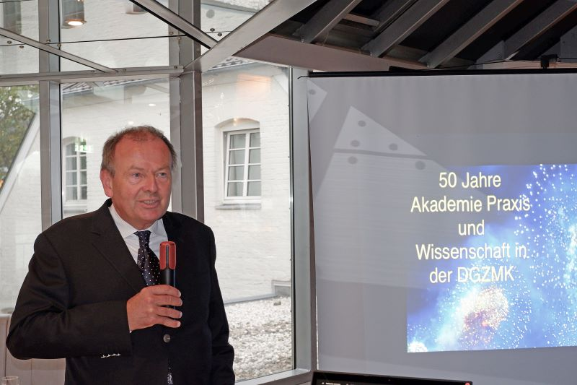

BU: Prof. Dr. Dr. Jörg Wiltfang (Präsident der DGZMK) bei der Begrüßungsansprache

© DGZMK/Albrecht

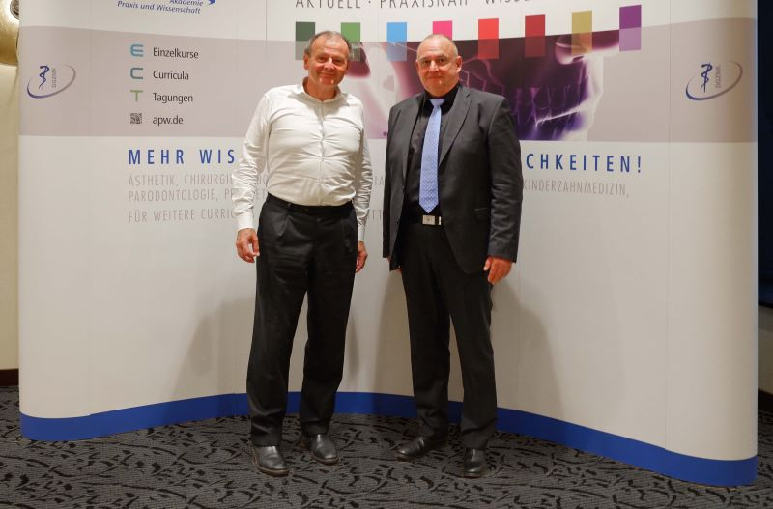

BU: Prof. Dr. Dr. Jörg Wiltfang (li.) mit dem neuen APW-Vorsitzenden Prof. Dr. Christian Gernhardt

© DGZMK/Albrecht

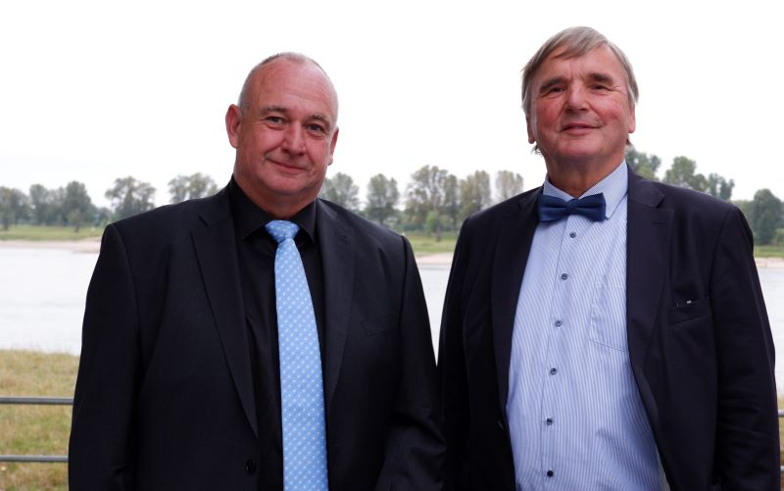

BU: APW-Jubiläumsabend in Düsseldorf am Rhein: Prof. Dr. Christian Gernhardt (li.) mit Prof. Dr. Georg Meyer, Greifswald, der als langjähriger APW-Lehrer im Bereich Funktion den Festvortrag hielt.

© DGZMK/Albrecht

Bei Abdruck Beleg erbeten

## Über die Deutsche Gesellschaft für Zahn-, Mund- und Kieferheilkunde (DGZMK) und die Akademie Praxis und Wissenschaft (APW)

Die **Deutsche Gesellschaft für Zahn-, Mund- und Kieferheilkunde (DGZMK)** wurde im Jahr 1859 gegründet und zählt damit zu den ältesten medizinischen Vereinigungen in Deutschland. Heute versammeln sich unter dem Dach der DGZMK mehr als 25.000 zahnärztliche Mitglieder in 43 wissenschaftlichen Fachgesellschaften, Arbeitskreisen und Arbeitsgemeinschaften.

Die DGZMK bildet somit das Sprachrohr der zahnmedizinischen Wissenschaft gegenüber Politik, Öffentlichkeit und anderen Interessenvertretungen. Sie liefert die Grundlagen für die Sicherstellung der Qualität zahnärztlicher Maßnahmen, zum Beispiel durch die Herausgabe von Leitlinien.

Zu den satzungsgemäßen Aufgaben der DGZMK gehört der Wissenstransfer von der Wissenschaft in die zahnmedizinische Praxis. Dies gelingt unter anderem durch das Angebot kontinuierlicher Fortbildungen der zur DGZMK gehören- den **Akademie Praxis und Wissenschaft (APW)**, die im Jahr 1974 gegründet wurde.

**Pressekontakt**

Deutsche Gesellschaft für Zahn-, Mund- und Kieferheilkunde e.V. (DGZMK)

Dr. med. dent. Kerstin Albrecht

Presse- und Öffentlichkeitsarbeit

Telefon: +49 211 610198-15



E-Mail: [presse@dgzmk.de](mailto:presse@dgzmk.de)

Liesegangstr. 17 a

40211 Düsseldorf